Pont Du Gard.
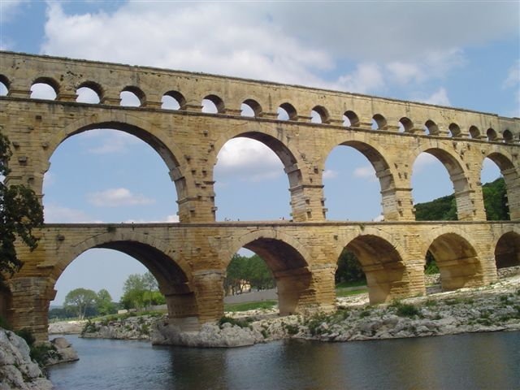
- De Pont du Gard is een indrukwekkend Romeins aquaduct dat in een driedubbele bogenrij de rivier de Gard of de Gardon overspant.
- Ondanks de naam was deze `brug' oorspronkelijk geen gewone oeververbinding, maar een onderdeel van de 40 km lange waterleiding die vanuit Uzès de stad Nimes van water moest voorzien.
- Het monumentale bouwwerk geldt als een van de wonderen der oudheid.
- Een precieze datering valt moeilijk te geven; vroeger dacht men aan een bouwtijd aan het einde van de eerste eeuw v.Chr., tegenwoordig dateert men dit monument een eeuw later.
- Vanuit Villeneuve-lès-Avignon onderweg naar de Pont du Gard, rijden we door een gebied met bremstruiken en cipressen, wijnen boomgaarden naar het stadje Remoulins dat zich capitale de la cerise (kersenhoofdstad) noemt.
- Er zijn nog wat resten van de vroegere stadswallen te zien.
- De mairie is gehuisvest in een romaans kerkje met kamtoren.
- In Remoulins nemen we de weg links van de Gardon (dus over de rechteroever: D981).
- Twee kilometer verder zetten we de auto op het parkeerterrein juist voor de brug.
- Hier zijn zitjes onder de bomen, een souvenirwinkeltje, een hotel en een restaurant waardoor er een flinke toeristische drukte heerst.
- De brug zelf, enige honderden meters verderop, ligt temidden van een fraai stuk natuur.
- De machtige bogen van de brug staan in drie etages op elkaar, 49 m hoog en nu nog 269 m lang.
- Naast de onderste etage werd in de 18de eeuw met dezelfde steen een verkeersbrug aangelegd.
- De gouden kleur van de oude stenen, temidden van de rotsen, het stromende water en de wilde natuur heeft al heel wat fotografen en schilders geïnspireerd.
- De Romeinse bouwmeesters hebben per etage beoogd een zekere variatie tussen de bogen onderling aan te brengen.
- De stenen uitsteeksels waren bedoeld als steunpunt voor de steigers tijdens de bouw; de richels bij de aanzetpunten van de bogen dienden ter ondersteuning van de formelen, de houten constructies waarlangs de stenen bogen werden gemetseld.
- Op de rechteroever van de rivier gaat een kleine weg onder de brug door naar het kasteeltje Saint-Privat.
- Vanaf deze weg heeft men prachtige uitzichten op de brug.
- Vanaf het zuidelijke einde van de brug voert een rotspaadje omhoog waarvandaan men eveneens een schitterend uitzicht heeft.
- Tot 1992 kon men de brug oversteken op het hoogste niveau, wat een imposant panorama opleverde, maar beslist niet geschikt was voor mensen met hoogtevrees.
- Het is niet te voorspellen of deze spectaculaire oversteekmogelijkheid na de lopende restauratie opnieuw opengesteld zal worden voor het publiek.
- Op de noordoever kan men een pad volgen dat langs de hier en daar blootgelegde Romeinse waterleiding voert.
- In de rivier ter weerszijden van de brug kan men zwemmen en pootjebaden in het ondiepe water, vooropgesteld natuurlijk dat de stroomsnelheid van de Gardon niet te hoog is.

